TP 10: Modelo de Espacio Vectorial

Consigna 1:

Crea un programa en Python que busque las similitudes en un conjunto de documentos con modelo de espacio vectorial utilizando sklearn.

Pasos a seguir:

-Se tienen 3 documentos con información sobre animales.
"doc1": "El veloz zorro marrón salta sobre el perro perezoso.",
"doc2": "Un perro marrón persiguió al zorro.",
"doc3": "El perro es perezoso.",

-Convertir documentos a vectores usando TF-IDF.
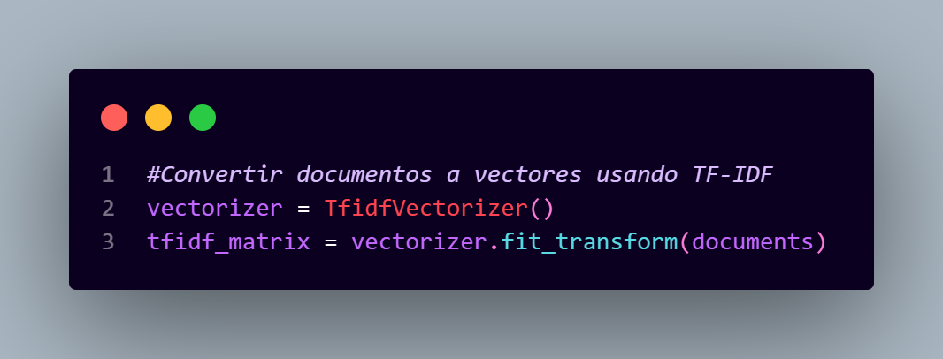

-Calcular la similitud del coseno entre los documentos.
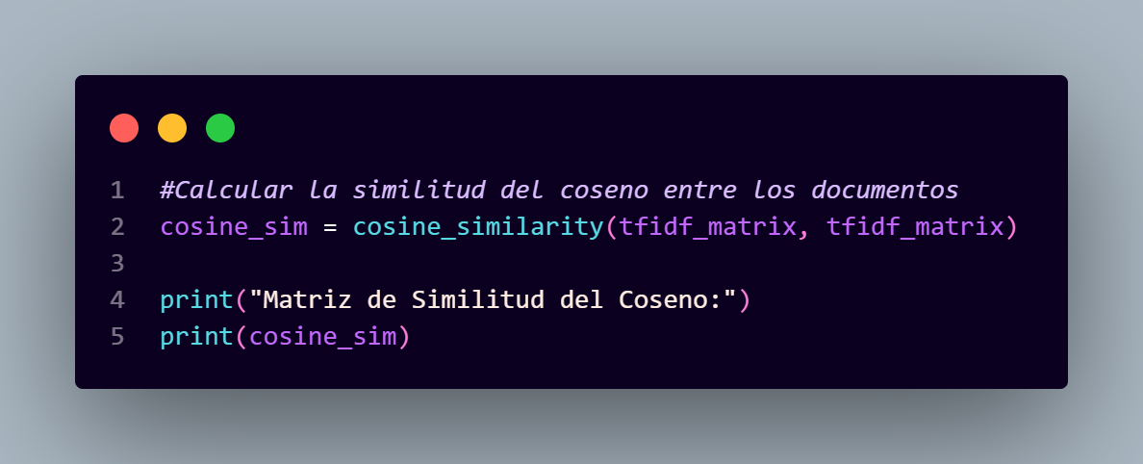
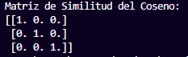
-Graficar la matriz de similitud.
